Киселево-Будский сельский Совет депутатов
д. Киселева Буда, ул. Центральная, 10А
Климовичский район Могилёвская область
Электронный адрес: kbud@klimovichi.gov.by

Основной задачей сельского Совета депутатов является решение насущных проблем и улучшение условий жизни граждан, проживающих на территории сельсовета. Эффективность этой работы определяется экономическими достижениями, которые трансформируются в благосостояние граждан и комфортный быт. Одним из приоритетных направлений в решении этих задач является тесное взаимодействие с населением подведомственной территории через работу депутатов в избирательных округах и работу органов общественного территориального самоуправления в сельских населенных пунктах сельсовета. Это даёт возможность жителям сельсовета вносить свои замечания и предложения при принятии решений, касающихся жизнедеятельности административно-территориальной единицы.

Структура органов местного самоуправления:

Председатель Киселево-Будского сельского Совета депутатов МАКАРКОВ СЕРГЕЙ ВАСИЛЬЕВИЧ
телефон/факс 8 02244 74431

Заместитель председателя Киселево-Будского сельского Совета депутатов
ИВАНЕКИН АЛЕКСАНДР НИКОЛАЕВИЧ
телефон 8 02244 73424

ДЕПУТАТЫ
Киселево-Будского сельского Совета депутатов
29 созыва

Избирательный  округ | Депутат
Киселево-Будский  округ №1 | Макарков  Сергей Васильевич
Пряничевский  округ №2 | Пригорко  Светлана Анатольевна
Стародединский  округ №3 | Баранова  Марина Михайловна
Звенчатский  округ №4 | Бамбизова  Валентина Николаевна
Звенчатский  округ №5 | Иванова  Наталья Ивановна
Селецкий  округ №6 | Иванекин  Александр Николаевич
Великомохский  округ №7 | Прудникова  Галина Николаевна

Административно-территориальное устройство:
Административный центр – д. Киселева Буда
Общая площадь территории сельсовета 20 606,88 га.
В состав Киселево-Будского сельсовета входят 17 населенных пунктов с численностью постоянно проживающего населения 859 человек

СВЕДЕНИЯ
о числе хозяйств и численности населения
по Киселево-Будскому сельскому Совету на 01.01.2024г.

№п/п | Наименование  населенного  пункта | Число  хозяйств | Численность  населения | Моложе  трудо-  способ. | Трудо-способ. | Старше  трудо-способ.
1 | 2 | 3 | 4 | 5 | 6 | 7
1 | п.Великий Мох | 66 | 136 | 17 | 78 | 41
2 | д. Завидовка | 3 | 3 | 0 | 2 | 1
3 | аг.Звенчатка | 134 | 330 | 48 | 211 | 71
4 | д. Ивановск | 9 | 13 | 0 | 7 | 6
5 | д. Киселева Буда | 80 | 161 | 12 | 106 | 43
6 | д. Ковалевка | 14 | 16 | 0 | 5 | 11
7 | д. Кресовка | 7 | 10 | 2 | 5 | 3
8 | д.Кулешовка | 0 | 0 | 0 | 0 | 0
9 | д. Незнань | 3 | 4 | 0 | 3 | 1
10 | д. Нов Прянички | 3 | 5 | 0 | 0 | 5
11 | д. Новый Дедин | 6 | 8 | 1 | 4 | 3
12 | д. Папоротка | 5 | 7 | 0 | 1 | 6
13 | д. Роськов | 9 | 16 | 1 | 10 | 5
14 | д. Селец | 7 | 11 | 0 | 10 | 1
15 | д. Старые  Прянички | 12 | 21 | 2 | 10 | 9
16 | д. Старый Дедин | 58 | 118 | 6 | 84 | 28
17 | д. Шестеровка | 0 | 0 | 0 | 0 | 0
 | ИТОГО  по с/Совету | 416 | 859 | 89 | 536 | 234

СВЕДЕНИЯ
о численности хозяйств и численности скота в ЛПХ граждан
по Киселево-Будскому сельскому Совету на 01.01.2024г.

№  п/п | Наименование  населенного  пункта | Всего  хозяйств | КРС | коровы | молодняк | свиньи | козы | овцы | лошади | птица | кролики | Пчело-семьи
1. | п. Великий Мох | 66 | 0 | 0 | 0 | 1 | 4 | 0 | 0 | 254 | 0 | 5
2. | д. Завидовка | 3 | 0 | 0 | 0 | 0 | 0 | 0 | 0 | 0 | 0 | 0
3. | аг. Звенчатка | 134 | 29 | 19 | 10 | 53 | 1 | 0 | 1 | 744 | 13 | 2
4. | д. Ивановск | 9 | 0 | 0 | 0 | 0 | 0 | 4 | 0 | 20 | 0 | 3
5. | д. Киселева Буда | 80 | 18 | 12 | 6 | 15 | 3 | 3 | 0 | 444 | 15 | 16
6. | д. Ковалевка | 14 | 0 | 0 | 0 | 0 | 1 | 0 | 0 | 60 | 0 | 2
7. | д. Кресовка | 7 | 0 | 0 | 0 | 0 | 0 | 0 | 0 | 10 | 0 | 0
8. | д. Кулешовка | 0 | 0 | 0 | 0 | 0 | 0 | 0 | 0 | 0 | 0 | 0
9. | д. Незнань | 3 | 0 | 0 | 0 | 0 | 0 | 0 | 0 | 0 | 0 | 0
10. | д. Новые Прянички | 3 | 0 | 0 | 0 | 1 | 1 | 3 | 0 | 20 | 0 | 0
11. | д. Новый Дедин | 6 | 0 | 0 | 0 | 0 | 0 | 0 | 0 | 0 | 0 | 0
12. | д. Папоротка | 5 | 0 | 0 | 0 | 0 | 0 | 0 | 0 | 30 | 0 | 0
13. | д. Роськов | 9 | 0 | 0 | 0 | 0 | 0 | 0 | 0 | 0 | 0 | 0
14. | д. Селец | 7 | 2 | 2 | 0 | 2 | 0 | 0 | 0 | 15 | 5 | 0
15. | д. Старые Прянички | 12 | 12 | 8 | 4 | 1 | 0 | 0 | 1 | 30 | 0 | 0
16. | д. Старый Дедин | 58 | 3 | 3 | 0 | 27 | 0 | 2 | 0 | 380 | 20 | 7
17. | д. Шестеровка | 0 | 0 | 0 | 0 | 0 | 0 | 0 | 0 | 0 | 0 | 0
 | ИТОГО по Совету | 416 | 64 | 44 | 20 | 100 | 10 | 12 | 2 | 2007 | 53 | 35

Производственная сфера:
На территории сельсовета находятся организации:
коммунальное сельскохозяйственное унитарное предприятие «Приграничный-Агро», директор Осадчая Светлана Николаевна
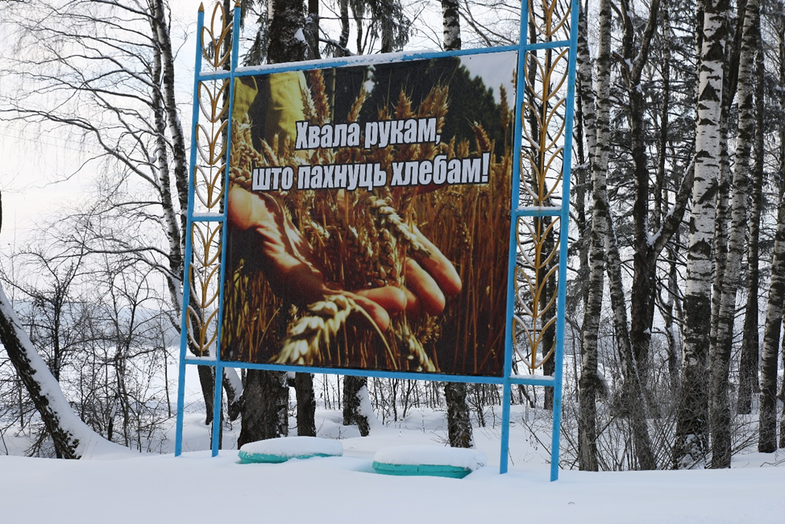

Киселевобудское лесничество государственного лесохозяйственного учреждения «Климовичский лесхоз»,
лесничий - Пригорко Андрей Николаевич

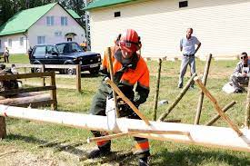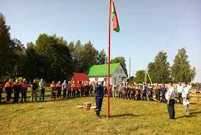

Социальная инфраструктура:
Учреждение образования: государственное учреждение образования «Звенчатская базовая школа Климовичского района»
директор - Куруленко Марина Валерьевна

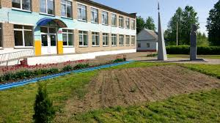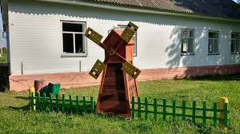

Учреждения культуры:
Звенчатский сельский клуб
Заведующий- Лукашенко Ирина Михайловна
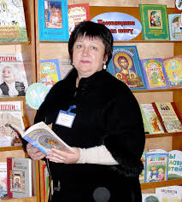

Стародединский сельский клуб
Заведующий - Скотская Алла Алексеевна

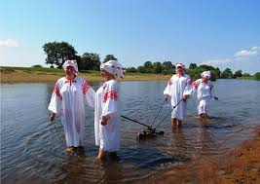
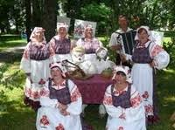

Великомохский сельский клуб
Заведующий - Сакович Виктор Филиппович

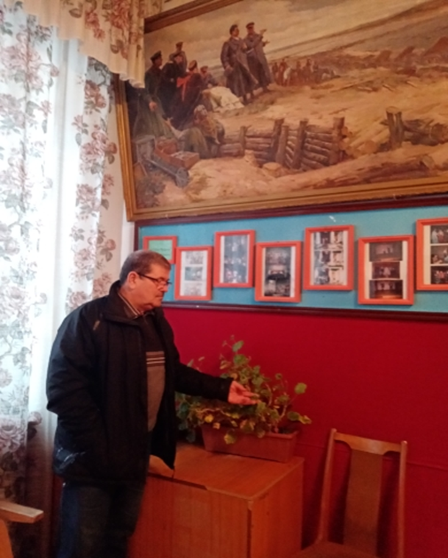

Звенчатская сельская библиотека
библиотекарь- Попкова Елена Николаевна

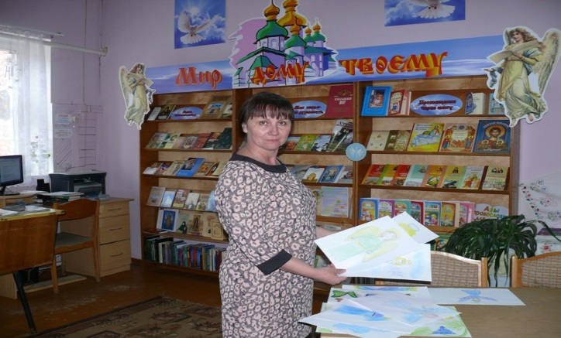

Киселево-Будская сельская библиотека
библиотекарь-Михалькова Галина Васильевна

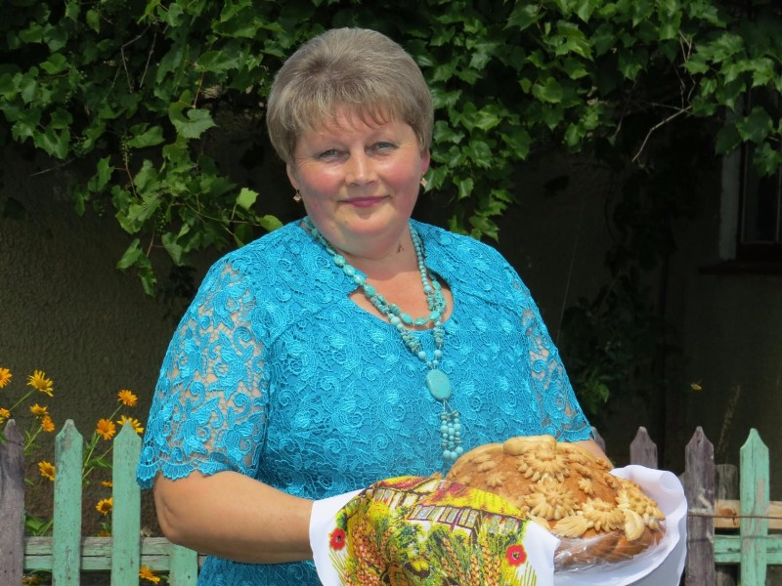

Стародединская сельская библиотека
библиотекарь-Петина Елена Михайловна

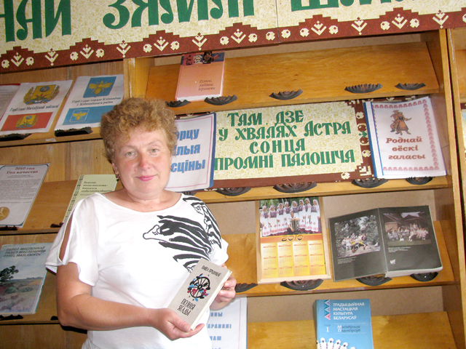

Учреждения здравоохранения:
Звенчатская врачебная амбулатория врача общей практики,
врач общей практики - Немкова Яна Юрьевна
Стародединский фельдшерско-акушерский пункт,
фельдшер-Прудникова Галина Николаевна
Киселево-Будский сфельдшерско-акушерский пункт,
фельдшер- Пригорко Светлана Анатольевна.
Магазины потребкооперации:
№ 56 агр. Звенчатка — Воробьева Ирина Владимировна;
№ 51 д. Киселева Буда — Соковчук Зоя Васильевна;
№ 59 д. Великий Мох — Аршавская Любовь Ивановна;
№ 53 д. Старый Дедин — Мартынова Анастасия Егоровна.

Отделение почтовой связи:
агрогородок Звенчатка — Мартынников Андрей Анатольевич
деревня Киселева Буда — Комарова Анна Михайловна

Звенчатская автозаправочная станция № 53 Кричевского филиала РДУП «Беларуснефть-Могилевоблнефтепродукт», расположена рядом с бывшим контрольно-пропускным пунктом на границе с РФ- оператор АЗС Захарченков Юрий Николаевич
Торгово-развлекательный центр (кафе-бар, гостиница) «Звенчатка», расположен неподалеку от АЗС.
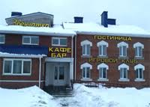
Социальный пункт отделения первичного приема, анализа, информирования и прогнозирование учреждения «Климовичский районный центр социального обслуживания»:
аг. Звенчатка,
специалист- Иванова Наталья Ивановна

Климовичский РОЧС пожарно-аварийно-спасательный пост №12
аг.Звенчатка, начальник-Свибович Александр Иванович

В агрогородке Звенчатка в 2002 году уроженцем здешних мест Василием Чемисовым построена деревянная церковь святого Василия. Настоятелем прихода является отец Николай (Вечорко Николай Адамович).

